Indicação Nº 405/2026Indicação Nº 405/2026

INDICO AO EXMO. SR. PREFEITO MUNICIPAL PAULO DE OLIVEIRA E SILVA QUE, POR INTERMÉDIO DA SECRETARIA COMPETENTE, SOLICITE ESTUDOS E PROVIDÊNCIAS PARA INSTALAÇÃO DE POSTES E PONTOS DE ILUMINAÇÃO PÚBLICA NA ESTRADA MMR-082 – IRMÃOS RODRIGUES DE MORAES, NA REGIÃO DO VERGEL

SENHOR PRESIDENTE,
SENHORES E SENHORAS VEREADORES(AS),

Apresento a V.Exa., nos termos do Art. 160 do Regimento Interno, a presente Indicação, a ser encaminhada ao Exmo. Senhor Prefeito Municipal Paulo de Oliveira e Silva, para que sejam tomadas as devidas providências, junto à Secretaria competente, visando à realização de estudos e à adoção de providências para instalação de postes e pontos de iluminação pública na Estrada MMR-082 – Irmãos Rodrigues de Moraes, na região do Vergel.
Chegou a este gabinete demanda encaminhada por moradores da área rural do Vergel, especialmente das imediações do Sítio 12 Irmãos, tendo como ponto de referência a Igreja Assembleia de Deus, relatando a necessidade de implantação de postes de luz ao longo do trecho.
Segundo os relatos, trata-se de localidade rural onde residem muitas famílias, com circulação diária de moradores, trabalhadores, estudantes e fiéis que utilizam a via para acesso às residências, propriedades rurais e à igreja indicada como referência.
A ausência de iluminação pública adequada aumenta a insegurança no período noturno e dificulta o deslocamento de pedestres, ciclistas, motociclistas e motoristas, expondo a população a riscos de acidentes e a situações de vulnerabilidade, especialmente em horários de pouca movimentação.

Diante do exposto, a indicação busca sensibilizar o Poder Executivo para que determine aos setores competentes a realização de estudos técnicos e orçamentários, inclusive junto à concessionária responsável, quando necessário, que viabilizem:
- A instalação de postes e pontos de iluminação pública na Estrada MMR-082 – Irmãos Rodrigues de Moraes, na região do Vergel;
- A avaliação dos pontos prioritários para implantação, especialmente nas proximidades do Sítio 12 Irmãos e da Igreja Assembleia de Deus, de modo a atender adequadamente as famílias residentes na área rural.
Trata-se de medida de grande relevância social, pois promove segurança, mobilidade, dignidade e melhor qualidade de vida aos moradores de uma região rural que carece de infraestrutura básica de iluminação pública.

SALA DAS SESSÕES “VEREADOR SANTO RÓTTOLI”, em 12 de junho de 2026.

(assinado digitalmente)
Vereador João Victor Gasparini

ANEXO FOTOGRÁFICO
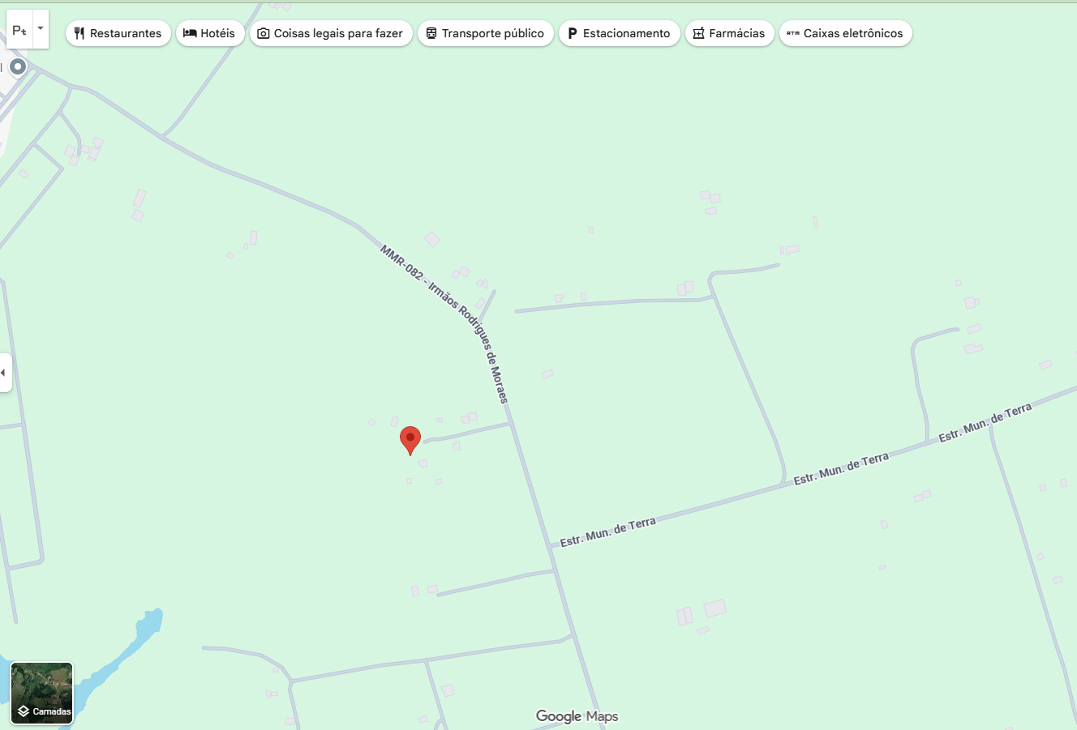
Imagem 1 – Localização da Estrada MMR-082 – Irmãos Rodrigues de Moraes, região do Vergel.
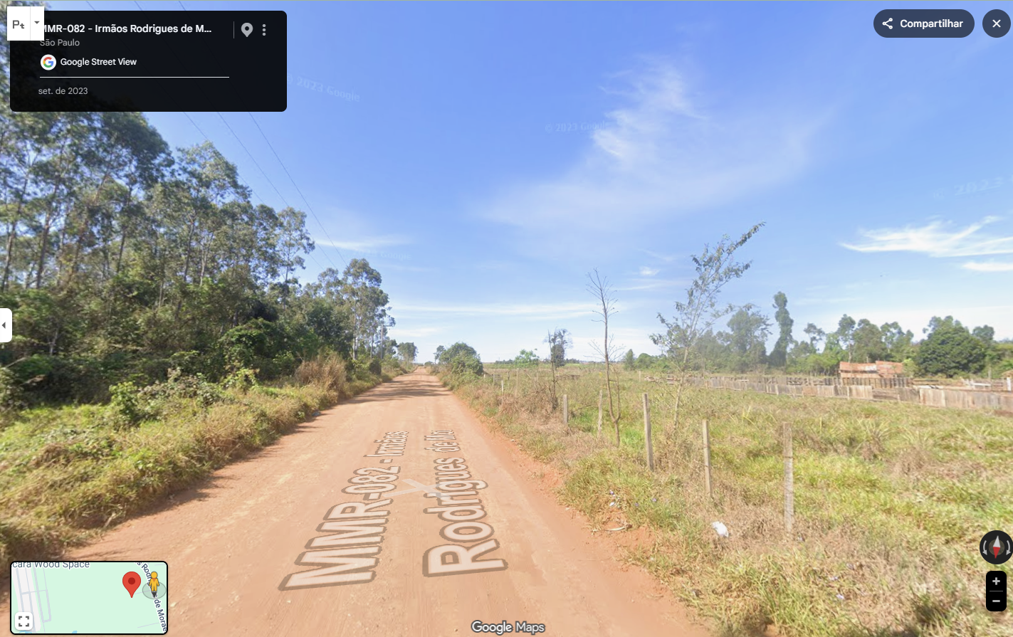
Imagem 2 – Vista da Estrada MMR-082, demonstrando o trecho em estrada de terra.

ANEXO FOTOGRÁFICO – CONTINUAÇÃO
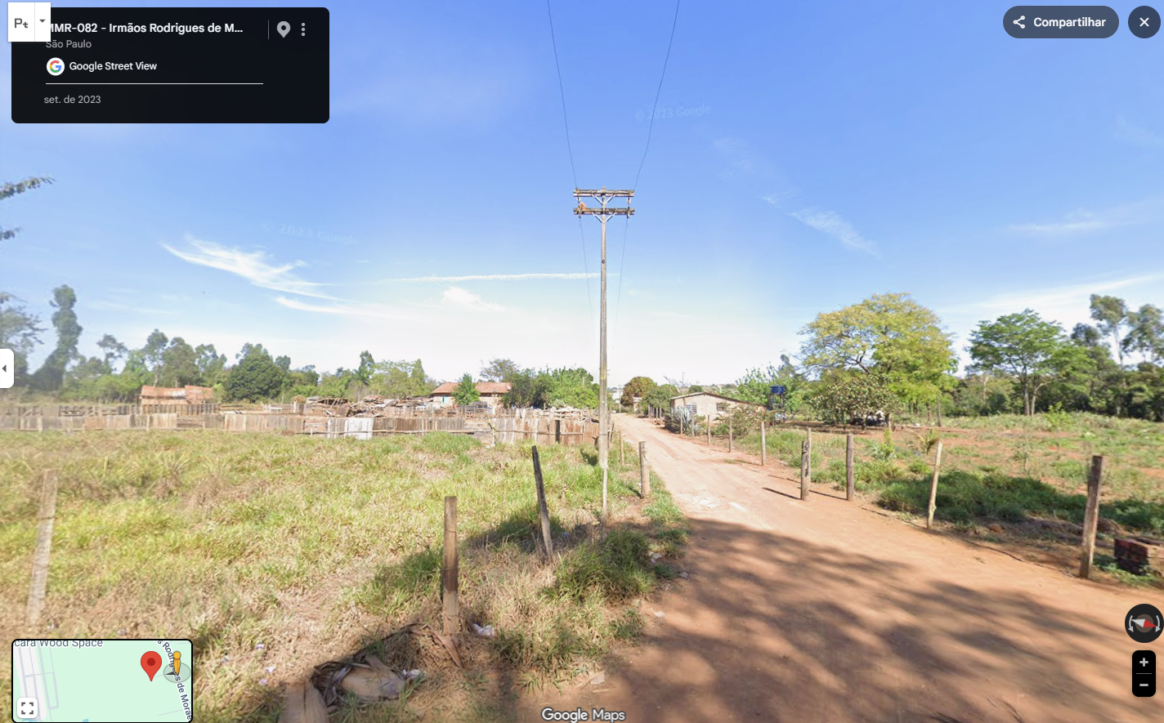
Imagem 3 – Acesso rural e imóveis nas imediações da Estrada MMR-082.
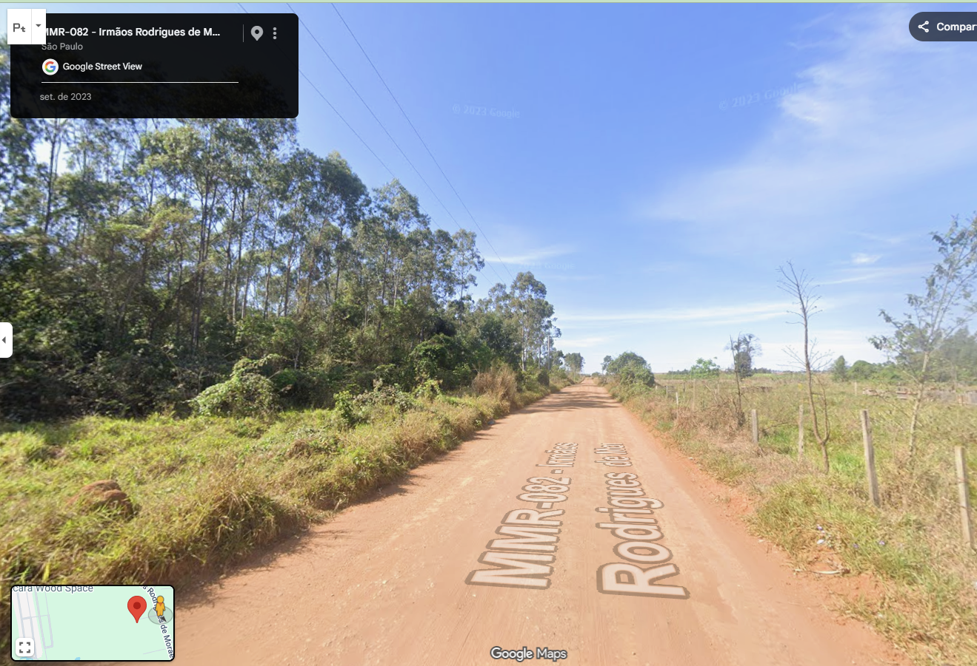
Imagem 4 – Trecho da via rural sem iluminação pública adequada.

